«НОШУЛЬ» СИКТ ОВМÖДЧÖМИНСА АДМИНИСТРАЦИЯ | 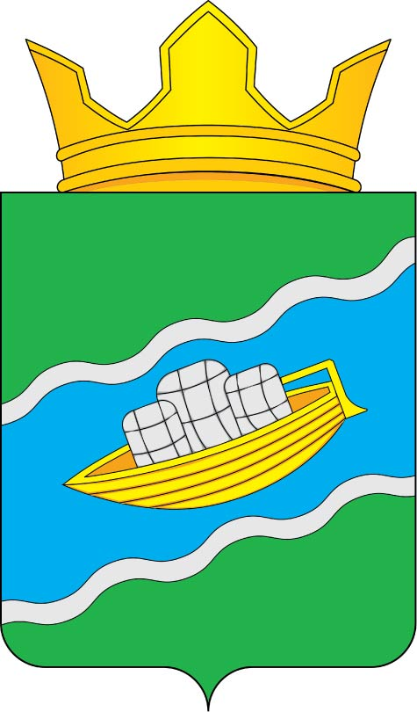 | АДМИНИСТРАЦИЯ  СЕЛЬСКОГО ПОСЕЛЕНИЯ «НОШУЛЬ»
Постановление
ШУÖМ
 | 29 | января | 202 | 4 | г. |  | № | 04
 | ………… | ………………………………………… |  | …… |  |  |  | ………………………
с. Ношуль, Прилузский район, Республика Коми
О безвозмездном предоставлении помещения администрации сельского поселения «Ношуль» в распоряжение участковой избирательной комиссии

Руководствуясь статьёй 61 Федерального закона от 12.06.2002 №67-ФЗ «Об основных гарантиях избирательных прав и права на участие в референдуме граждан Российской Федерации», администрация сельского поселения «Ношуль» муниципального района «Прилузский» Республики Коми постановляет:
- Предоставить безвозмездно в распоряжение участковой избирательной комиссии №447 помещение администрации сельского поселения «Ношуль» (конферец-зал) площадью 60,4 кв. метров, расположенное по адресу: Республика Коми, Прилузский район, с. Ношуль, ул. Советская, дом 29, для проведения голосования, хранения избирательной документации, а также для приема заявлений о включении избирателей в список избирателей по месту нахождения по выборам Президента Российской Федерации, назначенных на 15-17 марта 2024 года.
- Настоящее постановление вступает в силу со дня принятия.

Глава сельского поселения «Ношуль» _______________ С.Н. Елдин

